MASYARAKAT

Hidup ditengah masyarakat dengan baik sangat disukai oleh Tuhan, apalagi ketika kitameneladani Yesus di dalam kehidupan sehari-hari. Tidak perlu berbuat hal-hal besar, melalui hal-hal kecil juga Tuhan senang. Kita akan belajar mengenai lingkungan disekitar kita seperti rumah yang kita tinggali, anggota keluarga, sekolah dan guru di sekolah. mari kita mulai dengan rumah dan anggota keluarga.

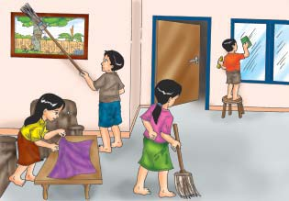Setiap keluarga pasti membutuhkan tempat tinggal atau sering disebut dengan “rumah”. Pada umumnya rumah terdiri dari ruang tamu, kamar tidur, dapur, gudang dan masih banyak lagi. Apakah dirumah kitapunya lebih banyak ruangan dari yang tadi disebutkan? Ayo sebutkan? . Nah ketika seluruh ruangan digunakan dengan baik, anggota keluarga akan merasa aman dan nyaman. Rumah sangat penting untuk melindungi kita dari teriknya matahari dan hujan. Rumah yang bersih dan rapi akan terasa nyaman untuk ditinggali. Tuhanpun senang dengan rumah yang bersih dan rapi.

Sudah kah membersihkan rumah hari ini ???

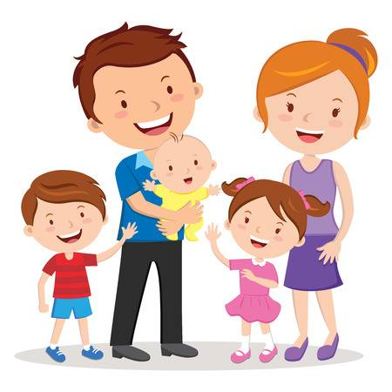Nah, didalam rumah tentunya ada yang namanya anggota keluarga, anggota keluarga itu siapa aja sih? Ya, ada ibu, ayah dan anak-anak. Tentunya juga setiap anggota keluarga punya tanggung jawabnya masing-masing. Apakah kamu tau tanggung jawab dari masing-masing anggota keluarga? Ayo sebutkan !

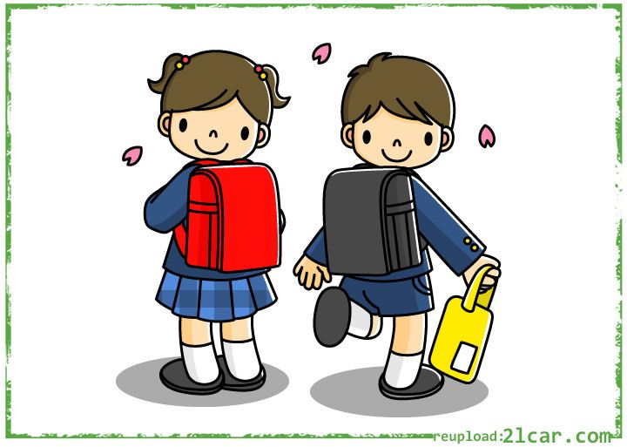Bagaimana dengan tanggung jawab seorang ayah dan ibu? Ya, ibu dan ayah bertanggung jawab untuk melindungi, mendidik serta memberi nafkah seluruh anggota keluarganya. Seorang ibu juga bertanggung jawab untuk menyiapkan makanan untuk keluarga dan erawat rumah. Untuk anggota keluarga yang lain bagaimana? Anak ? apakah tugas kalian sebagai anak dalam keluarga?

Apa tugasku ?

**(Belajar, membantu orang tua)**

Pernahkah kalian mendengar tentang perintah Allah yang ke 4?

“HORMATILAH IBU BAPAMU”

Bagaimana caranya? Dengan melaksanakan nasihat orangtua, rajin untuk berbuat baik misalnya dengan rajin belajar dan juga ketika ibu atau ayah meminta bantuan segera dilaksanakan.

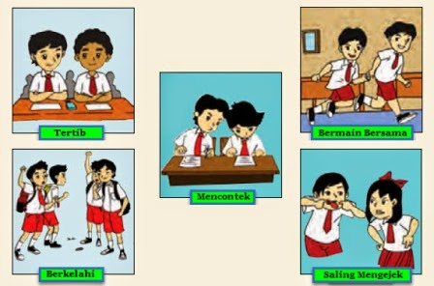Selain di rumah dan di dalam keluarga, sekolah juga menjadi bagian lingkungan sekitar kita. Setiap sesuatu yang kita lakukan pasti punya tujuan misalnya makan, untuk apa kita makan? Tujuannya supaya kita kenyang, energi tubuh bertambah dan bisa beraktivitas. Sama hal dengan bersekolah, apakah kalian tau tujuan dari bersekolah? .........tujuan dari bersekolah supaya menjadi seorang anak yang pintar dan baik hati. Guru disekolah mengajarkan banyak pengetahuan kepada adik-adik, tidak hanya pengetahuan tetapi diajarkan juga untuk membedakan mana yang salah dan mana yang benar?

Dari gambar diatas kita tentu tau sikap mana yang baik dan perlu dicontoh dan sikap yang tidak baik dan tidak boleh dicontoh.

Perbuatan yang baik hasilnya akan membuat gembira tetapi perbuatan yang jahat akan merugikan diri sendiri dan orang lain. untuk itu kita diajak untuk berusaha selalu berbuat baik dan menolak hal-hal yang jahat.

Nah, sudah berbuat baik kah kita hari ini ? Yuk berbuat baik!